TriCaptures_v0.6.ps1

Informations
Description : Script permettant de copier en continue les captures d'écran, présentes dans le dossier de captures, dans un dossier correspondant à la date de création de ces dernières.
Le script créé un dossier daté du jour d'exécution, ainsi qu'un dossier Backup dans lequel les dossiers datés de 30 jours ou plus sont déplacés.
Les dossiers datés de 60 jours ou plus dans Backup sont supprimés.
Auteur : Aymeric S.
Version : 0.6
Révisions :
Version | Date | Modifications
V0.6 | 19/09/2024 | - Correction d'une erreur "DirectoryNotFoudException"
V0.5 | 18/09/2024 | - Ajout de l'option de sélection copier/déplacer  - Ajout de la fonction LastFoldersCreation permettant la création des dossiers des 30 jours précédent  - Ajout d'une condition dans la fonction SortScreenshots pour avoir la possibilité de choisir le dossier de captures, lui-même, comme destination  - Ajout d'une section "Paramètres"
V0.4 | 13/09/2024 | - Écriture d'une fonction de suppression de captures présentes dans la corbeille  - Remplacement des occurrences C: par $env:SystemDrive  - Correction de commentaire  - Écriture d'une fonction de nettoyage de dossier
V0.3 | 11/09/2024 | - Ajout d'une boucle infinie  - Ajout de la fonction SortScreenshots permettant le triage des fichiers présents dans le dossier de captures  - Ajout de la fonction CleanBackup permettant le nettoyage du dossier Backup  - Ajout de la fonction ToBackup permettant la création du dossier Backup et le déplacement des dossiers de 30 jours ou plus vers celui-ci  - Ajout de la fonction FolderAgeCheck permettant la vérification de l'âge du dossier  - Ajout de la fonction FolderCreation permettant la création de dossier  - Suppression des fonctions permettant la création de dossiers datant du mois dernier et du mois d'avant
V0.2 | 03/09/2024 | - Ajout de fonctions permettant la création de dossiers datant du mois dernier et du mois d'avant
V0.1 | 02/09/2024 | - Version initiale

Sommaire
Table des matières
TriCaptures_v0.6.ps1 1
Informations 1
Sommaire 2
Paramétrage 3
$global:moveOrCopy 3
$global:sourceFolderPath 3
$global:targetFolderPath 3
$global:delay 3
Installation 4
- Créer un répertoire dans lequel se créeront les sous-dossiers datés 4
- Ouvrir le Planificateur de tâches > Bibliothèque du Planificateur de tâches > Créer une tâche… 4
- Déclencheurs > Nouveau… 5
- Lancer la tâche > À l’ouverture de session 5
- Action > Nouveau 6
- Action > Démarrer un programme 6

Paramétrage
Quatre paramètres sont modifiables :
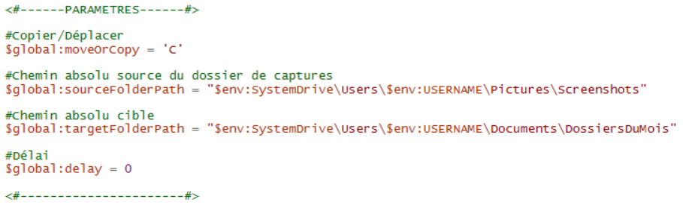

$global:moveOrCopy : Modifier la valeur dans « '' » : 'C' pour copier les captures d’écran dans les dossiers correspondant, sans modifications dans le répertoire source ; 'D' pour déplacer les captures d’écran du répertoire source vers les dossiers correspondant.
$global:sourceFolderPath : Modifier le chemin du dossier de captures après "$env:USERNAME\".
$global:targetFolderPath : Modifier le chemin du dossier souhaité après "$env:USERNAME\", le dossier de destination peut être le dossier source.
$global:delay : Changer la fréquence à la valeur souhaitée, en seconde (utiliser '.' pour séparer les secondes, des millisecondes ex. : 1.5), pour instaurer un délai d'exécution. Par exemple : avec un délai de 300 secondes, les captures seraient triées toutes les 5 minutes.

Installation
- Créer un répertoire dans lequel se créeront les sous-dossiers datés :

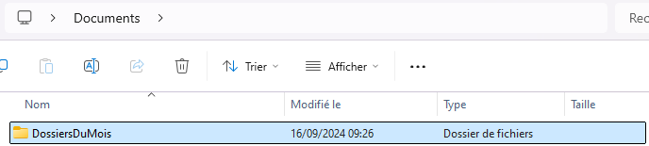
(Le nom de ce répertoire peut être différent mais nécessiterait une modification de valeur à la variable $global:targetFolderPath (ligne : 37) du script.)

- Ouvrir le Planificateur de tâches > Bibliothèque du Planificateur de tâches > Créer une tâche… :

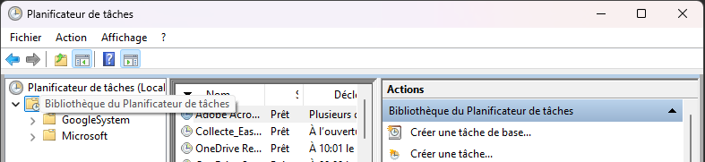

- Déclencheurs > Nouveau… :

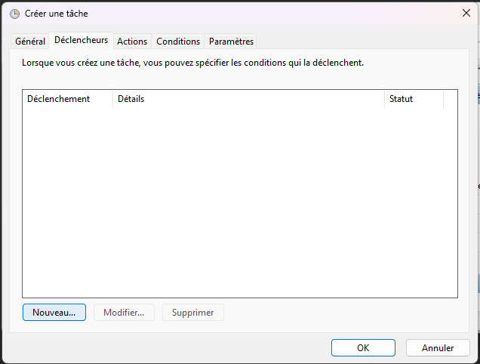

- Lancer la tâche > À l’ouverture de session :

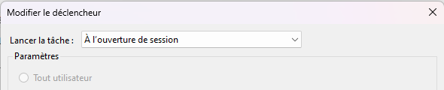

- Action > Nouveau :

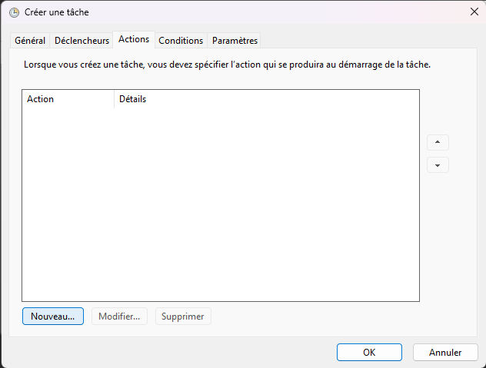

- Action > Démarrer un programme :

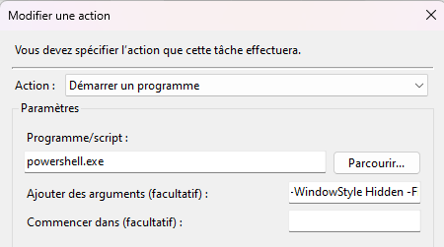

Dans « Programme/script », entrer : « powershell.exe ».
Dans « Ajouter des arguments », entrer : « -WindowStyle Hidden -File ‘’C:\...\script.ps1’’ »
/!\ Remplacer « C:\...\script.ps1 » par le chemin absolu du script.
(Un terminal restera en réduit dans la barre des tâches.)

